水质电导率传感器

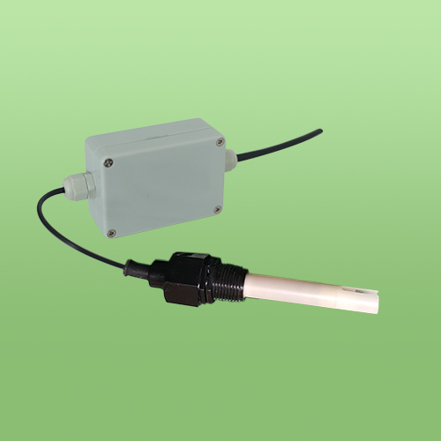

产
品
说
明
书

水质电导率传感器

⊙产品概述

电导率传感器性能稳定灵敏度高，可同时测量EC、盐分、TDS指标。可使用内部或外部的温度传感器进行电导率温度补偿，适用于工业、电力、农业、医药、食品、科研和环保等领域等场合。

1、功能特点
◆高性价比，同时测量EC、盐分、TDS。
◆电导率可进行温度补偿。
◆可用于水肥一体溶液、以及其他营养液与基质的电导率。
◆可选不锈钢电极或者ABS塑料电极。
◆电极完全密封，可直接投入水中进行长期动态检测。
◆精度高，响应快，互换性好，性能可靠。
◆完善的保护电路与多种信号输出接口可选。

2、适用范围
广泛应用于工业、农业、水肥一体化灌溉、无土栽培、电力、医药、食品、科研和环保等领域。

工作、存储条件
工作温度：-40～85°C 工作湿度：0～100%RH
储存温度：-40～125°C 储存湿度：＜80%（无凝结）

⊙技术参数
供电电压：（标记“þ☑”为您所购买使用的型号）
¨ 电 流 型：12～24 V DC
¨ 电 压 型： 5～24 V DC
¨ RS485型： 5～24 V DC
信号输出：
电压型：0.4～2V,0～2V（可定制）
电流型： 4～20 mA
RS485型： MODBUS-RTU

电导率
量 程：0~10mS/cm
分 辨 率：0.01mS/cm
温度：
测量范围：-40~80℃
测量精度：±0.5℃
分 辨 率：0.1℃
防护等级：IP67

⊙尺寸、重量
传感器-探头部分尺寸：
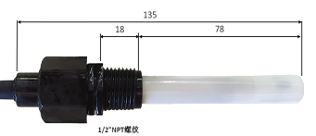
传感器-变送部分尺寸（单位：mm）：
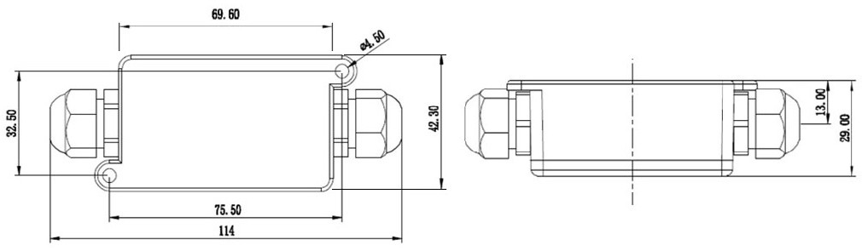

⊙电导率与输出的换算
型号 | 参数范围 | 换算关系
电压输出 0-2V | 对应电导率范围0~10mS/cm | 电导率=5*电压。如测量到电压为 1.0V，则电导率=5*1.00=5mS/cm。
电流输出 4-20mA | 对应电导率范围0~10mS/cm | 电导率= 10 *(电流-4)/16。如测量到电流为 12mA，则电导率=10*(12-4)/16=5。
RS485 接口  Modbus 协议 | 对应电导率范围0~10mS/cm | 电导率= 电导率寄存器/100。如读取到的数据为5000，则电导率=5000/100=5.00。
RS485 接口  Modbus 协议 | 对应温度-40-80℃ | 温度=温度寄存器值/10-30。如读取到的数据为653，则温度= 653/10-30=35.3℃。
客户订制 | 订制型号的输出请联系技术支持。
注：公式中电压单位为伏(V), 电流单位为毫安(mA)

⊙接线定义
线色 | 棕线 | 黑线 | 蓝线 | 灰线
模拟 | 电源正 | 电源负 | 信号
RS485 | 电源正 | 电源负 | 485A | 485B

⊙MODBUS协议(可定制)
◆ 通讯方式：RS485 通讯，传送距离<1000米
◆ 通讯速率：9600,n,8,1
◆ 通讯协议：MODBUS-RTU协议，出厂站号为2号站，依需要可以进行修改。
ModBus协议的命令包括：
读出电导率的数值（出厂为2号站）
读取命令格式举例：
02 03 00 00 00 02 C4 38
注：开始的第一个字节02是站号，如果你已修改过站号设置，应将第一位的02修改为您设置的站号。最后两位C4 38是CRC16校验，客户需自行计算。
返回数据的命令格式举例：
02 03 04 02 92 01 C7 29 64
注：02 92所在的4,5位为电导率的值，01 C7所在的6,7位为温度的值，29 64是返回的CRC校验。
土壤温度、电导率数据解析方法：
电导率=0x0292/100=658/100=6.58mS/cm
温度=0x01C7/10-30=455/10-30=15.5℃（标配不带温度，客户可订制）
修改自身站号
方法一：知道现在站号，发送如下指令
02 10 10 00 00 01 02 00 03 E3 60 其功能是将站号由2号修改为3号。
注：其中斜体大字替换为原站号，正体大字替换为希望修改成的目标站号值即可，发送需客户自行计算CRC的值。
方法二：知道现在站号，发送如下指令
02 06 10 00 00 03 CD 38 其功能是将站号由2号修改为3号。
注：其中斜体大字替换为原站号，正体大字替换为希望修改成的目标站号值即可，发送需客户自行计算CRC的值。
方法三：忘了原站站号，需要将产品独自连接到电脑上，注意
总线上不能有其它485产品，用0号站对其操作，指令如下：
00 10 10 00 00 01 02 00 03 FA 00
注：其中大字为希望修改成的目标站号值，客户自行计算CRC校验值。

⊙使用前的准备和检查
注 意

使用前请先完整阅读本说明书
正确连接设备线路
首先确认
﹡ 检查该设备与您购买的设备是否相同
﹡ 检查设备外观是否破损
﹡ 检查设备附件是否齐全
警 告

不按线序接线,可能造成该设备及连接该设备的仪器损坏
输入电源超过该设备的最大接入电源时,将造成该设备的损坏

⊙故障分析与排除
1、传感器输出信号异常 | 2、传感器无信号输出
◆查看供电电压是否稳定  ◆查看供电范围是否正常  ◆检查线路是否虚接 | ◆查看电源正负极和地线是否连接正确  ◆检查电源电压是否符合要求

⊙保养和维护
本仪器是具有优良设计和功能原理的科技产品，应注意维护和保养。下列建议将帮助您有效使用保养服务。
﹡避免仪器被刮划，保持外部保护膜完整性，增加仪器使用寿命
﹡使用仪器时请将各连接部位固定牢固，避免仪器的损坏
﹡粗暴地对待仪器会毁坏内部电路板及精密的结构
﹡不要用颜料涂抹仪器，涂抹会在可拆卸部件中阻塞杂物从而影响正常操作
﹡使用清洁、干燥的软布清洁仪器外部
﹡定时查看其他配置设备的电源电量，确保仪器正常工作

